Makna Teologis dalam Ukiran Pa’ Barre Allo
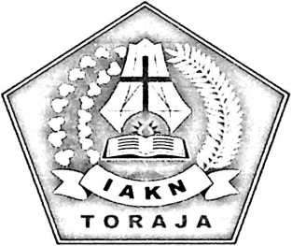
SKRIPSI
Diajukan Kepada Institut Agama Kristen Negeri (IAKN) Toraja Untuk
Memenuhi Salah Satu Syarat Memperoleh Gelar Sarjana Teologi (S.Th)
Oleh
Ariyanto Toyang
NIRM.2020164628
Program Studi Teologi Kristen
Institut Agama Kristen Negeri (IAKN) Toraja
Tana Toraja
2020

Makna Teologis dalam Ukiran Pa’ Barre Allo
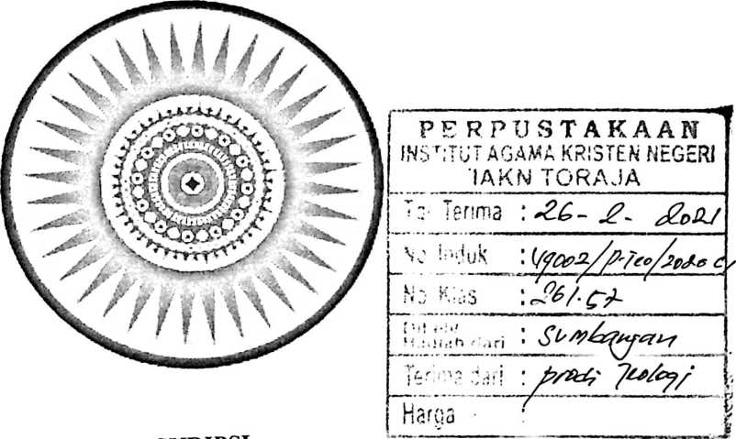
Diajukan Kepada Institut Agama Kristen Negeri (IAKN) Toraja Untuk Memenuhi
Salah Satu Syarat Memperoleh Gelar Sarjana Teologi (S.Th)
Oleh
Ariyanto Toyang
NIRM.2020164628
Program Studi Teologi Kristen
Institut Agama Kristen Negeri (IAKN) Toraja
Tana Toraja
2020

Nama | : Ariyanto Toyang
NIRM | : 2020164628
Jurusan | : Teologi Kristen
Setelah diperiksa dan diteliti ulang, maka skripsi ini memenuhi syarat untuk
dipertanggungjawabkan di depan dewan penguji skripsi pada jurusan teologi Institut
Agama Kristen Negeri (IAKN) Toraja.
Mengkendek, 03 Agustus 2020
Mengetahui
Ber Sule, M. Th
NIP.198501022009012012
Pembimbing H
poMffidiantius Tanyid, M. Th
N1P.197705052008011018
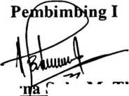
 | HALAMAN PENGESAHAN
ludul skripsi | : Makna Teologis dalam Ukiran Pa ’ Barre A/lo
Ditulis | : Ariyanto Toyang
■4irm | : 2020164628
Rirusan/Prodi | : Teologi Kristen
Dosen Pembimbing | : L Bema Sule, M. Th  II. Dr. Maidiantius Tanyid, M. Th

Telah dipertahankan oleh penulis di depan Dewan Penguji Sarjana (SI) Institit Agama
SCristen Negeri (IAKN) Toraja pada tanggal 14 Agustus 2020.
Makale, 21 Agustus 2020
Dosen Penguji
Penguji Utama
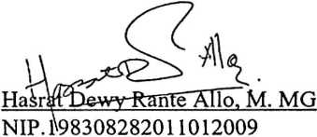
Penguji Pendamping

Sumiaty, M. Hum
NIP. 198503082019082001
Panitia Ujian
Ketua
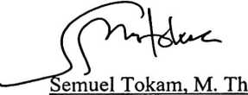
NIP. 196703302006041001
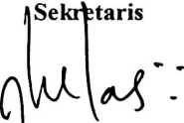
Fap r Kelana, M. Th
NIH 1979021720088011016
Mengetahui, Rektor IAKN Toraja
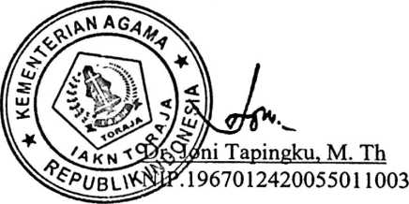
ABSTRAK
Ariyanto Toyang. 2020164628 (Makna Teologis dalam Ukiran Pa’
Barre Allo). Skripsi ditulis dengan tujuan mendiskripsikan makna teologis yang
terdapat pada ukiman pa’ barre allo dan relevansinya bagi kehidupan
masyarakat di lembang Kayuosing (dibimbing Berna Sule, M. Th dan Dr.
Maidiantius Tanyid, M.Th)
Kehidupan manusia pada umumnya berjumpa dengan simbol-simbol.
simbol-simbol tersebut berguna untuk mengkomunikasikan pandangan dan
kehidupan manusia. Terlebih jika ingin menyampaikan sesuatu yang sangat
penting dan susah dijelaskan lewat kata-kata maka dipakailah simbol-simbol
untuk menjelaskan hal-hal yang sulit diungkapkan lewat kata-kata ataupun
konsep-konsep yang sulit diungkapkan. Dalam setiap suku bangsa kerap kali
dijumpai sejumlah simbol-simbol dalam budayanya masing-masing. Begitupun di
Toraja dapat dijumpai sejumlah simbol dan salah satunya ialah ukiran disetiap
rumah-rumah adat dan lumbung. Ukiran-ukiran tersebut memiliki nama dan salah
satunya ialah ukiran yang diberi nama pa’ barre allo. Keberadaan ukiran tersebut
memiliki makna yang sangat penting dari pemaknaan simbol-simbol yang ada.
Apakah keberadaan ukiran tersebut hanya sebatas hiasan belaka atau adakah
makna tersendiri dari masyarakat yang ada pada ukiran tersebut.
Penelitian ini menggunakan penelitian kualitatif yakni dengan cara
melakukan pengamatan (observasi) dan wawancara (interview). Setelah
menggumpulkan data maka dilakukan analisis yang bertujuan untuk mendapatkan
dan mengkaji secara mendalam tentang makna teologi yang terdapat dalam ukiran
pa’ barre allo. Berdasarkan penelitian yang dilakukan penulis dapat
menyimpulkan bahwa: (1) makna ukiran pa’ barre allo yaitu sebagai simbol
kehidupan umat manusia bahwa mereka seyogianya menjadi terang bagi
sesamanya dan mampu mencermikan nilai-nilai sosial dari tongkonan dimana ia
berasal. Demikian pula bahwa sebagaimana ukiran tersebut bulat demikian pun
dengan kehidupan manusia yang hidup dalam persekutuan dan berpusat di
tongkonan. (2) ukiran barre allo yang dimaknai sebagai sumber kehidupan
mengingatkan manusia akan keberadaan Tuhan yang Maha Esa sebagai satu-
satunya sumber kehidupan punjuga mengingatkan manusia untuk selalu
mengingat Tuhan dalam kehidupannya.
Kata kunci: Simbol, Ukiran Pa’ Barre Allo
v

